Miela Reina
Più cultura alle forbici! Oggetti e parole nell’opera di Miela Reina
dal 2 Luglio al 28 Agosto 2026
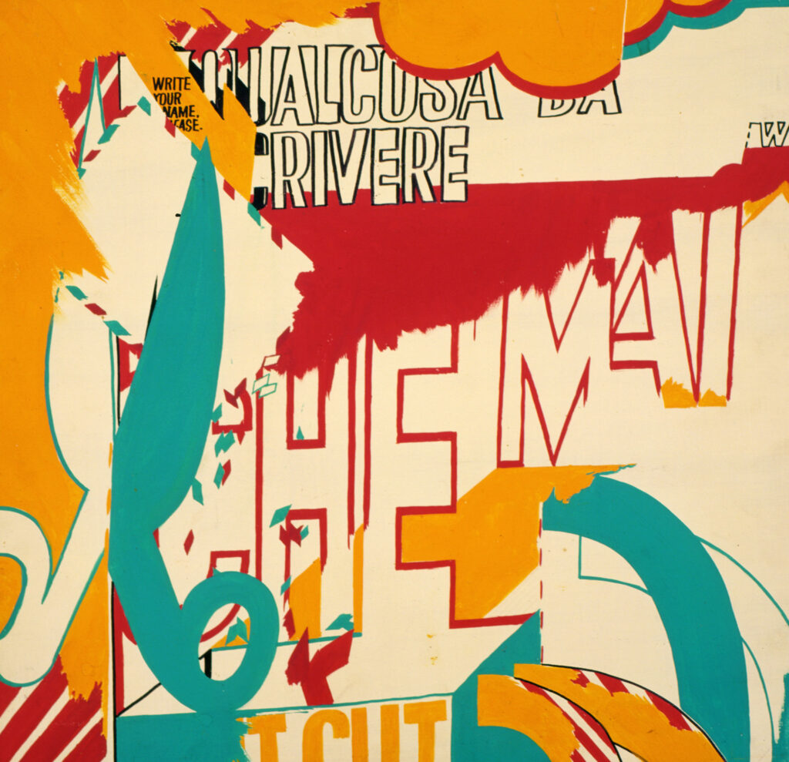
Miela Reina,Qualcosa da scrivere, 1968, tempera acrilica su tavola, 50×50 cm, Collezione privata, Udine (courtesy Centro Studi Miela Reina)

Trieste Contemporanea e il Centro Studi Miela Reina presentano una selezione di quadri, sculture, disegni, scritti e documenti dell’artista triestina. È un inizio di indagine sul legame tra gli oggetti-simbolo (vere e proprie icone ricorrenti come, ad esempio, le forbici) e le parole (e i molti inserti testuali) nell’originale vocabolario visivo di Miela Reina.

Il percorso espositivo
Il cuore dell’allestimento è costituito da opere fondamentali dell’ultima e più innovativa tendenza dell’artista, tra cui tre acrilici su tavola del 1971 (Quasi solo da leggere, Quasi solo da scrivere, Da gettar via) che fungono da vero e proprio manifesto di questa ricerca multimediale e concettuale.
Il pubblico potrà inoltre ammirare opere raramente esposte come le due colonne con aggetti (Colonna parzialmente simulata e Colonna pericolosa), e sculture-oggetto (tra cui le emblematiche Dentiera per libro e Museruola per forbici), oltre a preziosi materiali testuali in originale.
L’inaugurazione e i contributi scientifici
L’apertura della mostra, prevista per il 2 luglio alle ore 18, sarà accompagnata da importanti contributi scientifici di rilievo internazionale. L’inaugurazione avrà infatti un saluto di Anna Bálványos, conservatrice al Ludwig Múzeum – Museum of Contemporary Art di Budapest, e una prolusione della studiosa di letteratura italiana Marina Beer, già docente di Letteratura del Novecento presso l’Università La Sapienza di Roma, che curerà un’introduzione critica e filologica in videoconferenza.
La conversazione verrà intervallata dalle letture dell’attore Paolo Fagiolo, che reciterà poesie inedite di Miela Reina.
Marina Beer restituisce con precisione il carattere che il rapporto tra i segni della scrittura e quelli della figurazione imprime all’opera di Miela Reina: “Un’impronta elusiva e inafferrabile che le voci che la descrivono e la critica che tenta di definirla non riescono interamente a mettere a fuoco e alla quale invece uno studio del materiale scritto custodito nell’Archivio Miela Reina di Trieste permette di dare spessore e storia.”
Un evento speciale in stop-motion
Nel corso della serata inaugurale sarà offerto al pubblico un recentissimo contenuto artistico inedito: la proiezione della video-animazione Narrate narrate! realizzata dalla giovane artista polacca Monika Chaberka, attualmente in residenza Erasmus+ presso Trieste Contemporanea. Il cortometraggio si ispira alla vita e all’opera di Miela Reina, rileggendone poeticamente il percorso.
Sviluppi futuri del progetto
La mostra rimarrà aperta fino al 28 agosto 2026 e rappresenta la prima fase di un progetto semestrale integrato. Nei mesi successivi, l’indagine scientifica proseguirà con l’elaborazione di un Quaderno di studi bilingue curato da Marina Beer, la produzione di un cortometraggio filologico d’autore a firma dell’artista Mario Sillani Djerrahian dedicato ai disegni di Cenerentola, per concludersi a dicembre con una tavola rotonda di restituzione pubblica.

L’iniziativa è realizzata grazie alla collaborazione tra il Centro Studi Miela Reina APS e Trieste Contemporanea.